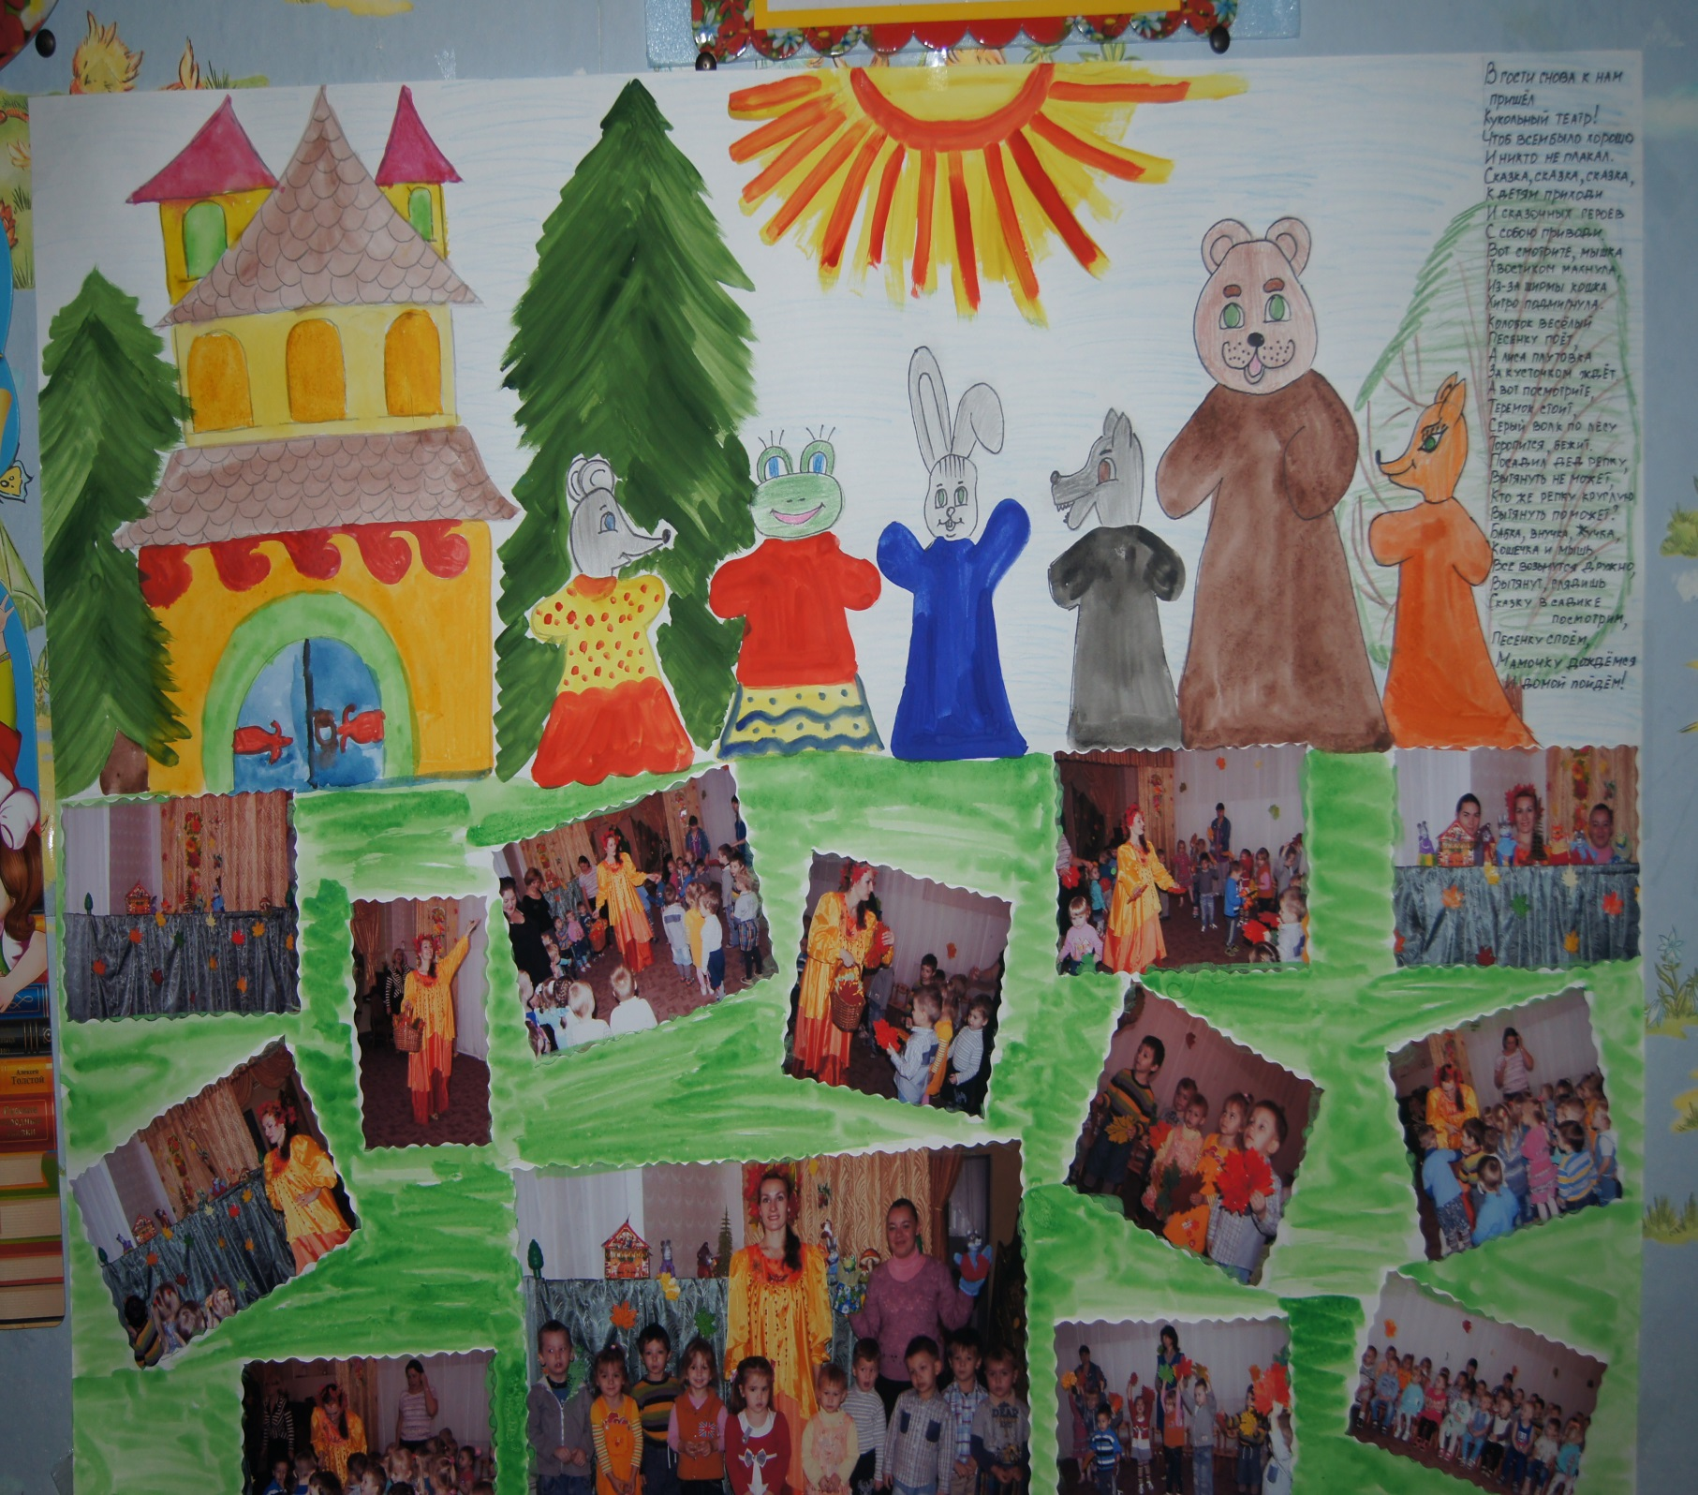**Фотоотчёт «Кукольный театр»**